《黄河1》学程拓展
黄河的变迁
众所周知，黄河是我国第二大长河，也被誉为中华文明的母亲河，殊不知历史上黄河却是一条桀骜不驯的河流。自古至今，黄河下游有记载决堤1593次，平均每3年必决堤一次。如下图1所示，在多次绝决堤的过程中，我们的母亲河经历了8次大型的河道变更。
请同学们查阅资料，尝试从地理的角度解释黄河河道的变更为何集中在下游？又为何经历8次改道都顺利的绕过了山东中部地区？
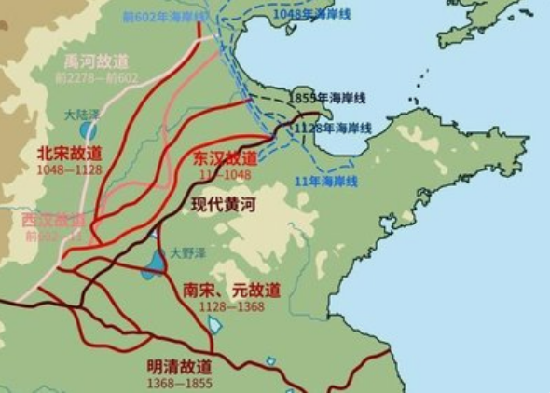
山东中部
图1 黄河历史上的河道的变更
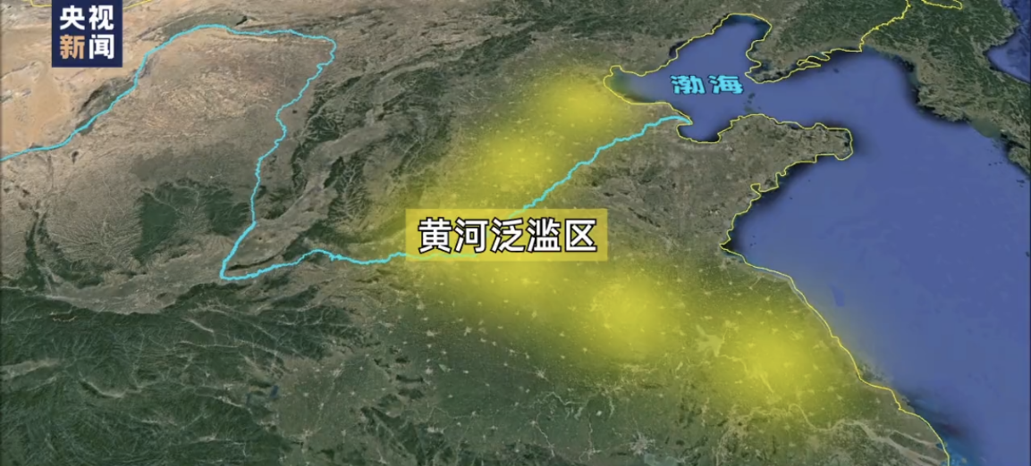
山东中部
图2 黄河在下游地区的泛滥区

